计算机科学系实验报告（首页）
课程名称 |  | 操作系统 |  |  | 班级 | 13网络2班
实验名称 |  | 进程控制 |  |  | 教导教师 |  | 刘宇芳
姓名 | 何树深 |  | 学号 | 1314080903212 | 组号 | 0 | 日期 | 2015年12月15日

实验目的：
(1) 理解进程的同步、互斥、撤消等控制方法
(2) 学习进程间通过软中断传递控制信息的方法(低级通信)

实验仪器及材料：
微型计算机、windows XP 操作系统，Linux Virtual Machine运行环境。

实验内容：
任务：并发进程间通过软中断传递控制信号，实现进程同步。
#include <stdio.h>
#include <signal.h>
#include <unistd.h>
int mark;
void waiting( )，stop( );
main ( ){
int p1,p2;
while ((p1=fork())==-1);
if (p1>0) { /*主进程的处理*/
while ((p2=fork())==-1);
if (p2>0) { /*主进程的处理*/
mark=1;
signal(SIGINT,stop);/*预设对SIGINT信号的处理过程*/
waiting();/*等待接收ctrl+c信号*/
kill(p1,16);/*向p1发出信号16*/
kill(p2,17);/*向p2发出信号17*/
wait(0);/*同步，等待一个子进程正常结束的反馈信号*/
wait(0);/*同步，等待另一个子进程正常结束的反馈信号*/
print(“parents is killed\n”); /*可以增长这个输出内容，观察它的内容会不会被打断*/
exit(0);
}
else { /*p2进程的处理*/
mark=1;
signal(17,stop); /*预设对17信号的处理过程*/
signal(2,1);/*忽略ctrl+c*/
waiting();/*等待信号17*/
lockf(stdout,1,0);/*用上锁的方法实现互斥*/
printf(“P2 is killed by parent\n”); /*可以增长这个输出内容，观察它的内容会不会被打断*/
lockf(stdout,0,0);
exit(0);/*P2正常结束*/
}
}
else { /*p1进程的处理*/
mark=1;
signal(16,stop);
signal(2,1);
waiting();/*等待信号16*/
lockf(stdout,1,0); /*用上锁的方法实现互斥*/
printf(“P1 is killed by parent\n”); /*可以增长这个输出内容，观察它的内容会不会被打断*/
lockf(stdout,0,0);
exit(0); /*P1正常结束*/
}
}

void waiting()
{
while(mark!=0);
}

void stop()
{
mark=0;
}

要求：运行程序，观察运行结果，并分析。

- 运行程序结果:
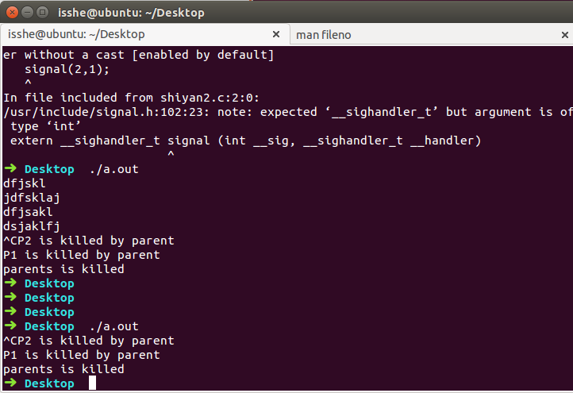

B.分析
- . 创建子进程P1;
- . 创建子进程P2;
- . 父进程, P1子进程, P2子进程都阻塞在waiting()函数,
等待SIGINT信号;
- . 父进程收到SIGINT信号, 调用stop()函数 使全局变量mark=0, waiting()函数不再阻塞, 父进程继续运行, 发出16, 17号信号;
继而等待子进程结束;
- . P1子进程收到16号信号后,继续运行,
把标准输出上锁, 输出, 开锁,结束;
- . P2子进程收到17号信号, 继续运行,
把标准输出上锁, 输出, 开锁, 结束;
7). 子进程全部结束, 父进程继续运行, 输出, 结束.
- 涉及到的系统调用：
1、exit（ ）
系统调用的功能：终止本进程的执行。
系统调用的格式：
void exit(status)
int status;
其中，status是返回给父进程的一个整数，以备查考。
进程调用exit( ),终止自己，并向父进程返回一个数字0或1。exit(0)表示本进程正常终止，exit(1)表示本进程运行有错，异常终止。
为了及时回收进程所占用的资源并减少父进程的干预，UNIX/LINUX利用exit( )来实现进程的自我终止，通常父进程在创建子进程时，应在子进程程序的末尾安排一条exit( )，使子进程自我终止。
如果调用进程在执行exit( )时，其父进程正在等待它的终止，则父进程可立即得到其返回的整数，做后续工作。
2、wait（ ）
系统调用的功能：等待自己的子进程运行结束。如果子进程没有完成，父进程一直等待。wait( )将调用进程挂起，直至其子进程因暂停或终止而发来软中断信号将其唤醒为止。如果在执行wait( )调用前已有子进程暂停或终止，则调用进程做适当处理后便返回。
系统调用格式：
int wait(*status)
int *status;
其中，status是用户空间的地址。它的低8位反应子进程状态，为0表示子进程正常结束，非0则表示出现了各种各样的问题；高8位则带回了exit( )的返回值。exit( )返回值由系统给出。
3、lockf( )
系统调用的功能：用作锁定/解锁文件的某些段或者整个文件。
本函数的头文件为：
#include <unistd.h>
系统调用格式：
int lockf(files,function,size)
int files,function;
long size;
其中：files是文件描述符；function是锁定和解锁：1表示锁定，0表示解锁。size是锁定或解锁的字节数，为0，表示从文件的当前位置到文件尾。
4、kill( )
系统调用的功能：向一个或一组进程发送一个软中断信号。
系统调用格式：
int kill(pid,sig)
int pid,sig;
其中，pid是一个或一组进程的标识符，参数sig是要发送的软中断信号。
（1）pid>0时，核心将信号发送给指定进程pid。
（2）pid=0时，核心将信号发送给与发送进程同组的所有进程。
（3）pid=-1时，核心将信号发送给所有用户标识符真正等于发送进程的有效用户标识号的进程。
5、signal( )
系统调用的功能：预置对信号的处理方式，允许调用进程控制软中断信号。
本函数的头文件为：
#include <signal.h>
系统调用格式：
signal(sig,function)
int sig;
void (*func) ( )
其中sig用于指定信号的类型，sig为0则表示没有收到任何信号。function是该进程中的一个函数地址，function 的解释如下：
（1）function=1时，进程对sig类信号不予理睬，亦即屏蔽了该类信号；
（2）function=0时，缺省值，进程在收到sig信号后应终止自己；
（3）function为非0、非1整数时，function的值即作为信号处理程序的指针。

思考题：
1 在本程序中，进程的同步和互斥是如何实现的？
2 在本实验程序中调用lockf()，参数stdout是什么？
3 如果增长代码中三个printf语句的输出内容，它的输出会不会被打断(类似实验一)，为什么？
Stty –a ；在linux下显示键盘的“键”与其输入信号的对应关系。

答:

A. 通过wait()函数进行等待实现同步;
B. 通过lockf()函数锁定共享资源实现互斥;

2.
标准输出流.
(在ubuntu下, lockf() 直接使用stdout会出现警告,
需要用fileno()取其描述符)

- 不会.
因为实现了互斥, 如果P1先获得锁, 进行输出, 则P2无法输出;
如果P2 先获得锁, 进行输出, 则P1无法输出;
而父进程必须等待P1和P2都结束才有机会输出.
遵循一定的顺序，
所以不会.

